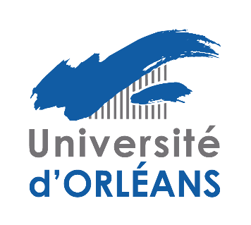

AVIS DE SOUTENANCE EN VUE DE
L’HABILITATION A DIRIGER DES RECHERCHES

Discipline : Physique

Douat Claire,
Maître de Conférence (CNU63),
présentera ses travaux en vue de l’Habilitation à Diriger des Recherches

le mardi 20 juin 2023 à 9h30

dans l’amphithéâtre Turing sur le site Galilée de Polytech Orléans.

devant le jury constitué par les personnalités suivantes :

M. Olivier Eichwald | Pr. Univ | LAPLACE, Toulouse | Examinateur
M. Gérard Henrion | DR CNRS | Institut Jean Lamour, Nancy | Rapporteur
M. Dunpin Hong | Pr. Univ | GREMI, Orléans | Examinateur
Mme. Françoise Massine | DR CNRS | PROMES, Perpignan | Rapporteur
M. Roberto Motterlini | DR INSERM | Institut Mondor, Créteil | Examinateur
M. Eric Robert | DR CNRS | GREMI, Orléans | Examinateur
Mme. Svetlana Starikovskaia | DR CNRS | LPP, Palaiseau | Rapporteur

Résumé des travaux :

Mes travaux de recherche sont consacrés aux plasmas à pression atmosphérique combinant études fondamentales et appliquées. Certaines d'entre elles ont fait l’objet de projets financés et de collaborations avec des instituts de recherche nationaux et internationaux Elles sont orientées vers la médecine au plasma, la valorisation du dioxyde de carbone (CO₂) et plus récemment sur la fonctionnalisation de surface de microcanaux. L’interaction de la médecine au plasma et de la valorisation du CO₂ a donné lieu à une nouvelle thématique de recherche que je présenterai lors de cette soutenance d’HDR.
L’idée est de développer une source plasma capable de produire du monoxyde de carbone (CO) à partir de la dissociation du CO₂ pour des applications médicales. Bien qu’ayant une mauvaise réputation, à faible dose le CO recèle de propriétés intéressantes notamment pour son caractère anti-inflammatoire. Des études antérieures ont montré que le contrôle de l’inflammation par plasma s’avère être délicat, car il peut n’avoir aucun effet, comme être pro ou anti-inflammatoire. Produire du CO permettrait de contrôler l’inflammation et d’ajouter au plasma une nouvelle propriété en plus de celles d’être antibactérien, cicatrisant et anti-tumoral. Cela permettrait le développement de nouvelles thérapies contre les plaies chroniques, le psoriasis ou encore l’eczéma.

